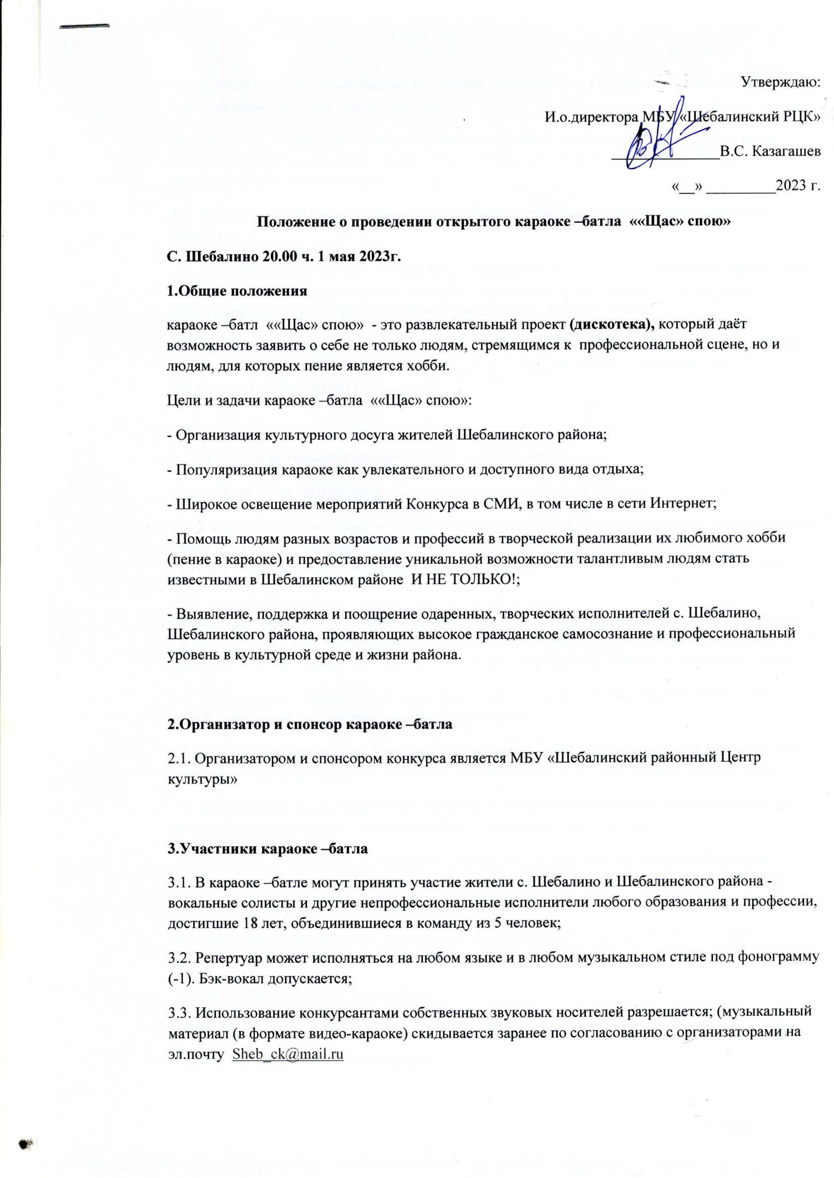

- права показа, то есть эксклюзивные права по всему миру, неограниченные во времени, на публичное сообщение, а также показ в записи, через сеть интернет, – целиком или частями неограниченное количество раз;

3.5. Все вопросы, не предусмотренные настоящим положением, решаются организаторами конкурса;

3.6. Организаторы оставляют за собой право определять место и время проведения караоке-батла и вносить изменения в положение, сценарий и подготовку к проведению, если это будет необходимо для улучшения проведения караоке –батла ««Щас» спою»;

3.7. Оргкомитет вправе дисквалифицировать любого конкурсанта за неподобающее поведение, за выступление в нетрезвом виде, или любое другое действие, порочащее конкурс, его организаторов, партнеров и участников.

**4. Структура проведения караоке –батла ««Щас» спою»**

4.1. караоке –батл ««Щас» спою» будет проходить следующим образом:

- 1. Визитная карточка: команда готовит заранее: название, девиз, песню на свой выбор. Команда в праве исполнять песню, как всеми участниками, так и отдельным солистом, при условии, что другие участники вовлечены в выступление. Фонограммы (в формате видео караоке) можно приносить на флеш-накопителе.

- 2. Конкурс караоке по категориям (ретро, современные, детские, из кинофильмов, патриотические): каждая команда тянет жребий, приготовленный жюри и исполняет одну из песен на выбор, заявленную в категориях, при этом художественно обыгрывая её. В каждой категории 2 песни.

- 3. Конкурс «допой песню». Командам транслируется предложенная песня (куплет). Участники после трансляции должны продолжить припев песни.

-4. Конкурс «покажи песню». Каждая команда тянет жребий, приготовленный жюри и без слов показывает содержание песни. Участники других команд и зрители должны угадать песню.

4.2. Каждый этап будет оцениваться отдельно по 10-ти бальной системе. После завершения всех этапов баллы суммируются и определяются 5 финалистов -победителей;

4.3. Оценивать участников и определять победителей конкурса будет компетентное жюри. В составе жюри конкурса – представители СМИ, профессиональные вокалисты, видные деятели в области культуры и искусства, общественные деятели;

4.4. Состав жюри формируется и утверждается организаторами конкурса. Мнение жюри не обсуждается и пересмотру не подлежит.

4.5. Критерии оценивания выступления:

Вокал;

Артистизм (душевность исполнения);

Сложность выбранного материала;

Оригинальность, креативность подачи материала.

Степень «вовлекаемости» всех участников команды.

Мнение организаторов конкурса может не совпадать с мнением жюри, в таком случае организаторы оставляют за собой право ввести в следующий этап дополнительно понравившемся им одного и более конкурсантов.

4.6. Караоке –батл ««Щас» спою» состоится 1 мая 2023 года на сцене МБУ «Шебалинский районный Центр культуры»

4.7. заявки на караоке –батл **до 24 апреля** отправляются на эл. Почту [Sheb_ck@mail.ru](mailto:Sheb_ck@mail.ru) или по номеру телефона 89835822812 –Татьяна Геннадьевна Архипова

**5. Награды и призы**

5.1. Команды –участники награждаются дипломами конкурса.

5.2. Учреждаются специальные призы от наших партнеров и спонсоров.

5.3. Учреждаются специальные призы зрительских симпатий.

Заявка

Название команды: _____________________________________________________________

Состав участников:______________________________________________________________

Подведомственная организация, учреждение, сельское поселение: ______________________________________________________________________________

Контакты: _____________________________________________________________________